Instituto Federal Sul-rio-grandense
Campus Pelotas – Visconde da Graça
Mecânica Analítica
Lista 1

1. Uma partícula move-se ao longo do eixo x de tal modo que a sua posição em qualquer instante é dada por x = 5t² + 1 (SI). Calcule a sua velocidade média no intervalo de tempo entre (a) 2 s e 3 s, (b) 2 s e 2,1 s, (c) 2s e 2,001 s. Calcule também (d) a velocidade instantânea no instante 2 s.

2. A velocidade e a aceleração podem ser escritas na forma vetorial $v=uv=u\frac{dx}{dt} e a=u\frac{dv}{dt}$·, onde u é um vetor unitário. Caracterize o MRU demonstrando as suas equações e faça um esboço dos gráficos da velocidade e do deslocamento.

3. A velocidade e a aceleração podem ser escritas na forma vetorial $v=uv=u\frac{dx}{dt} e a=u\frac{dv}{dt}$, onde u é um vetor unitário. Caracterize o MRUV demonstrando as suas equações e faça um esboço dos gráficos da velocidade e do deslocamento.

4. Um corpo move-se ao longo do eixo x, segundo a lei x = 3t³ + 5t² + 5 (SI). (a) achar a velocidade e a aceleração num instante t qualquer, (b) a posição, a velocidade e a aceleração para t = 2 s e 3 s, e (c) a velocidade média e a aceleração média entre t = 2 s e t = 3 s.

5. A aceleração de um corpo movendo-se ao longo do eixo x é a = (4x – 2) m.s⁻², onde x é em metros. Sabendo-se que para v₀ = 10 m.s⁻¹ e x₀ = 0 m. Determine a velocidade em uma posição qualquer.

6. Um projétil é lançado para cima, com velocidade de 98 m.s⁻¹, do topo de um edifício cuja altura é 100 m. Achar (a) a altura máxima do projétil acima da rua, (b) o tempo necessário para atingir essa altura, (c) a velocidade ao atingir a rua e (d) o tempo total percorrido do instante de lançamento até o momento em que ele atinge o solo.

7. Uma arma dispara um projétil com velocidade de 200 m.s⁻¹ formando um ângulo de 40° com o solo. Achar a velocidade e a posição do projétil depois de 20 s. Achar também, o alcance e o tempo necessário para o projétil voltar ao solo.

8. Um homem cuja massa é de 90 kg está num elevador. Determine a força que o piso exerce sobre o homem quando: (a) o elevador sobe com velocidade constante, (b) o elevador desce com velocidade constante, (c) o elevador sobre com aceleração de 3 m ∙ s-2, (d) o elevador desce com aceleração de 3 m ∙ s-2, e (e) o cabo parte e o elevador cai livremente.

9. Um carrinho de 1,5 kg de massa move-se ao longo de um trilho a 0,20 m ∙ s-1 até se chocar contra um para-choque fixo na extremidade do trilho. Calcule a variação da quantidade de movimento do carrinho e a força sobre ele exercida se, após 0,1 s desde o início do choque ele: (a) fica em repouso, (b) recua com velocidade de 0,10 m ∙ s-1. Discuta a conservação da quantidade de movimento na colisão.

10. A figura abaixo mostra a trajetória descrita por um carro. Durante o percurso, o motorista observa que o velocímetro do carro marca sempre 40 km/h, o que corresponde a 11,1 m/s.
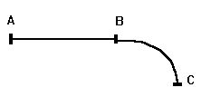
Pode-se afirmar que
a) no trecho AB a aceleração do carro é constante e não nula.
b) no trecho BC a aceleração do carro é nula.
c) no trecho AB a resultante das forças que atuam sobre o carro é constante e não nula.
d) no trecho BC a resultante das forças que atuam sobre o carro é diferente de zero.
e) durante todo o percurso a resultante das forças que atuam sobre o carro é nula.

11. O gráfico abaixo mostra como varia a componente vertical da velocidade no movimento de queda de um paraquedista.
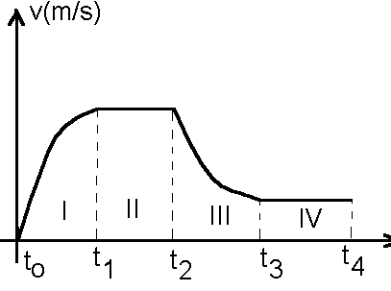
Restringindo-se apenas ao seu movimento na vertical, pode-se afirmar que:
a) no intervalo II, a força resultante sobre o paraquedista é nula.
b) no intervalo IV, a força resultante sobre o paraquedas é menor do que no intervalo II.
c) no intervalo III, como a velocidade está diminuindo, a força resultante também está diminuindo e tem a mesma direção e sentido que a velocidade.
d) no intervalo II, a velocidade do paraquedista é nula.
e) no intervalo I, o movimento é com aceleração constante.

12. Analise cada uma das seguintes afirmações e indique se é verdadeira (V) ou (F).
I - Se a força resultante que age sobre o corpo é constante, o corpo move-se com velocidade constante.
II - Se a força resultante sobre um corpo é nula, o corpo pode estar em movimento com a velocidade constante.
III - Se um corpo tem uma aceleração de 2m/s2 e depois passa a ter uma aceleração de 1m/s2, então sua velocidade também diminui.
As alternativas acima são respectivamente:
a) V - V - V b) V - V - F c) V - F – V d) F - V - V e) F - V - F

13. O gráfico abaixo representa a velocidade em função do tempo para dois móveis de massas idênticas A e B. A força resultante em A é
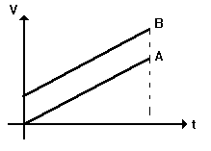
a) maior do que em B, porque A tem sempre maior velocidade.
b) maior que em B, porque A tem uma maior aceleração.
c) igual a de B, porque A e B tem a mesma aceleração.
d) igual a de B, porque A e B tem sempre a mesma velocidade.
e) maior do que em B, porque B parte do repouso.

14. Desprezando todas as formas de atrito possíveis, qual será a aceleração do sistema abaixo, onde m_{A} = 1kg, m_{B}= 2kg e m_{C}= 3kg. Considere g=10 m/s².
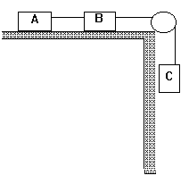

15. Um menino quer empurrar uma caixa que está sobre um plano horizontal. Inicialmente, ele aplica uma força de módulo F, horizontalmente, e verifica que a caixa não se move. Aumentando, lentamente, a força aplicada, num dado instante, a caixa entra em movimento e o menino verifica que ele pode, agora, diminuir a força aplicada e, ainda assim, manter a caixa em movimento com velocidade constante. Podemos afirmar que o módulo da força F, nas situações em que a caixa ainda está em repouso e quando se move com velocidade constante, respectivamente
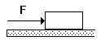
a) menor que a força de atrito estático, maior que a força de atrito cinético.
b) igual à força de atrito estático, igual à força de atrito cinético.
c) menor que a força de atrito estático, igual à força de atrito cinético.
d) igual à força de atrito estático, maior que a força de atrito cinético.
e) menor que a força de atrito estático, menor que a força de atrito cinético.

16. Qual a força constante necessária para aumentar a quantidade de movimento de um corpo do valor 2300 kgm/s ao valor 3000 kgm/s em 50 s?

17. Um automóvel tem 1.500 kg de massa e velocidade inicial de 60 km $∙$ h⁻¹. Quando os freios são aplicados, ele fica sujeito a um movimento uniformemente retardado, parando após 1.2s. Determine a força aplicada ao carro.

18. Durante quanto tempo deve atuar uma força constante de 80 N em um corpo de massa 12,5 de modo a pará-lo, se a velocidade inicial do corpo é 72 km/h?

19. A carreta $A$ é empurrada com a velocidade de 0,5 m $∙$ s⁻¹ em direção à carreta $B$ que inicialmente está em repouso (figura abaixo). Após a colisão, A recua com velocidade de 0, 1 m $∙$ s⁻¹, enquanto $B$ move-se par à direita com velocidade de 0,3 m $∙$ s⁻¹. Num segundo experimento, $A$ é carregada com uma massa de 1 kg e empurrada contra $B$ com uma velocidade de 0,5m.s⁻¹. Após a colisão, $A$ permanece em repouso, enquanto que $B$ move-se para a direita com velocidade de 0,5m.s⁻¹. Determine a massa de cada carreta.
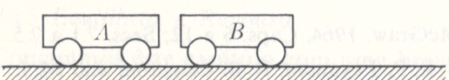

20 Uma bomba com 10 kg de massa é largada de um avião que voa horizontalmente com velocidade 270 km/h. Se o avião está a 100 m de altitude, calcule: (a) a energia cinética inicial da bomba; (b) sua energia potencial inicial; (c) sua energia total; (d) sua velocidade quando ela atinge o solo; (e) suas energias cinética e potencial 10 s após o início da queda (f) calcule a velocidade da bomba do problema anterior quando ela se encontra a 50 m acima do solo, e sua altitude quando a energia cinética tiver aumento de 30 % em relação ao valor inicial.

